**Software/Object Design**

**Class Diagram: Modelli rappresentanti l’object design con classi, interfacce e membri (3.1):**

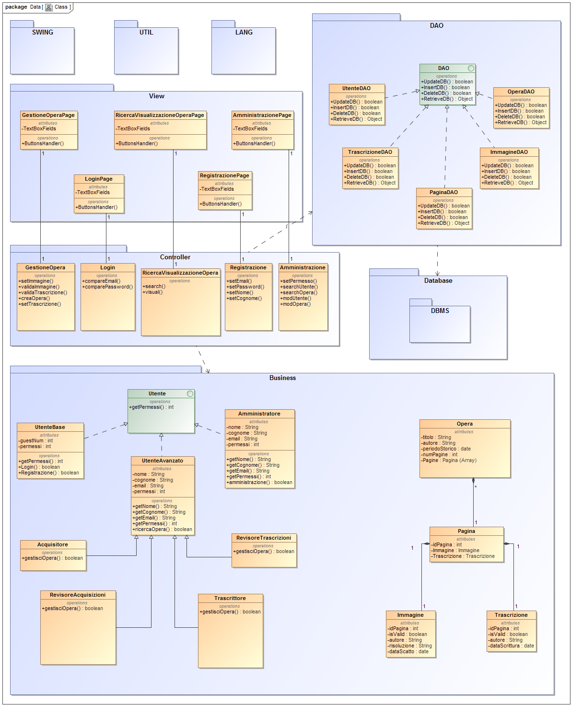

**Descrizione dei dettagli di design scelti (3.2):**